Для заказа доставки данной работы воспользуйтесь поиском на сайте http://www.mydisser.com/search.html

МІНІСТЕРСТВО ОСВІТИ І НАУКИ, МОЛОДІ ТА СПОРТУ УКРАЇНИ
НАЦІОНАЛЬНИЙ ТЕХНІЧНИЙ УНІВЕРСИТЕТ
“ХАРКІВСЬКИЙ ПОЛІТЕХНІЧНИЙ ІНСТИТУТ”

Крамарев Сергій Олегович
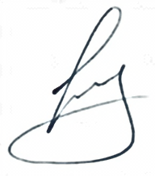
УДК 664.3+(543.635.34:661.185.44:66.095.833)

ТЕХНОЛОГІЯ ОДЕРЖАННЯ ПОВЕРХНЕВО-АКТИВНИХ ДІАЦИЛГЛІЦЕРИНІВ ТА АЛКІЛІМІДАЗОЛІНІВ АМІДУВАННЯМ РІПАКОВОЇ ОЛІЇ

Спеціальність 05.18.06 – технологія жирів, ефірних масел і
парфумерно-косметичних продуктів

Автореферат
дисертації на здобуття наукового ступеня
кандидата технічних наук

Харків – 2013
Дисертацією є рукопис.

Роботу виконано на кафедрі технології жирів та продуктів бродіння Національного технічного університету “Харківський політехнічний інститут”, м. Харків, Міністерства освіти і науки, молоді та спорту України

Науковий керівник: доктор технічних наук, професор
Мельник Анатолій Павлович,
Національний технічний університет
“Харківський політехнічний інститут”,
професор кафедри технології жирів
та продуктів бродіння

Офiцiйнi опоненти: доктор хімічних наук, професор
Манк Валерій Веніамінович,
Національний університет харчових технологій,
завідувач кафедри технології жирів і
парфумерно-косметичних виробів

кандидат технічних наук, доцент
Бездєнєжних Лілія Андріївна,
Кременчуцький національний університет
ім. М. Остроградського,
доцент кафедри екології

Захист відбудеться «11» квітня 2013 р. о 10 ⁰⁰ годині на засіданні спеціалізованої вченої ради Д 64.050.05 Національного технічного університету “Харківський політехнічний інститут” за адресою: вул. Фрунзе, 21, м. Харків, 61002

З дисертацією можна ознайомитись у бібліотеці Національного технічного університету “Харківський політехнічний інститут”.

Автореферат розіслано «5» березня 2013 р.

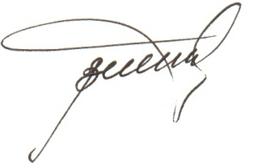
Вчений секретар
Тимченко В.К.
Спеціалізованої вченої ради
Д 64.050.05

ЗАГАЛЬНА ХАРАКТЕРИСТИКА РОБОТИ

Актуальність теми. Використання діацилгліцеринів як неіоногенних поверхнево-активних речовин в харчовій, косметичній та фармацевтичній промисловості як емульгаторів та стабілізаторів відомо давно. Окрім цього, діацилгліцерини (ДАГ) використовують як окремі ДАГ-олії для приготування їжі. Одержання діацилгліцеринів за складними, багатостадійними ферментними технологіями з наступною енергоємною молекулярною дистиляцією, призупинено у зв’язку з виявленим негативним впливом на організм людей. В той же час негативного впливу ДАГ, які одержують за традиційними хімічними технологіями, не виявлено. Алкілімідазоліни жирних кислот застосовують як емульгатори, диспергатори, адсорбційно-активні речовини у виробництві миючих засобів, косметичних препаратів, піноутворювачів і виробляються також за окремими складними та енергоємними технологіями з жирних кислот та ді- чи поліамінів.
Стан сучасних технологій одержання як діацилгліцеринів, так і алкілімідазолінів жирних кислот, спонукає дослідників до пошуку менш енергоємних технологій отримання цих речовин. Крім того, в Україні недостатньо розвинене виробництво поверхнево-активних речовин харчового і технічного призначення, а виробництво ДАГ-олій у нашій країні відсутнє. В той же час за виробництвом звичайних рослинних олій Україна займає одну з провідних позицій у світі.
Тому дослідження, що спрямовані на отримання таких поверхнево-активних речовин як діацилгліцерини та алкілімідазоліни жирних кислот на основі перспективних енергозаощаджувальних технологій з використанням вітчизняної відновлюваної сировини, а саме ріпакової олії, є актуальними та складають наукове завдання, що вирішує дисертаційна робота.
Зв’язок роботи з науковими програмами, планами, темами. Дисертаційну роботу виконано згідно плану проведення науково-дослідних робіт кафедри технології жирів та продуктів бродіння НТУ “ХПІ” у рамках держбюджетних науково-дослідних робіт МОНмолодьспорту України: “Дослідження хімічних перетворень жирів” (№ ДР 0102U000979) і “Дослідження хімічних перетворень олієжирової сировини” (№ ДР 0108U001448), де здобувач був відповідальним виконавцем окремих етапів робіт.
Мета і задачі дослідження. Мета роботи – науково-практичне обґрунтування і розробка перспективної технології одержання поверхнево-активних діацилгліцеринів і алкілімідазолінів жирних кислот амідуванням триацилгліцеринів (ТАГ) ріпакової олії аміноетилетаноламіном (АЕЕА).
Для досягнення мети поставлені наступні задачі:
- на основі експериментальних досліджень довести, що при амідуванні ріпакової олії аміноетилетаноламіном утворюються, разом з іншими продуктами, діацилгліцерини та алкілімідазоліни і дослідити зміни компонентного складу одержаних реакційних мас;
- визначити кінетичні і термодинамічні параметри взаємодії триацилгліцеринів ріпакової олії в реакції з аміноетилетаноламіном та утворення діацилгліцеринів і алкілімідазолінів;
- створити математичну модель процесу амідування ацилгліцеринів ріпакової олії аміноетилетаноламіном;
- на основі експериментальних досліджень та створених математичних моделей визначити раціональні технологічні параметри одержання діацилгліцеринів та алкілімідазолінів жирних кислот ріпакової олії;
- оцінити основні фізико-хімічні та поверхнево-активні властивості одержаних діацилгліцеринів та алкілімідазолінів жирних кислот ріпакової олії;
- розробити технологію амідування ріпакової олії аміноетилетаноламіном та виділення діацилгліцеринів з одержаних реакційних мас і провести дослідно-промислові випробування розробленої технології і продуктів амідування.
Об’єктом дослідження є технологія амідування ріпакової олії аміноетилетаноламіном.
Предмет дослідження – кінетика і технологія перетворення триацилгліцеринів ріпакової олії в діацилгліцерини та алкілімідазоліни та виділення цих продуктів.
Методи дослідження. Жирнокислотний склад і компонентний склад вихідних речовин і продуктів амідування встановлено з використанням методів газорідинної хроматографії, хроматографії в тонкому шарі, титрометричними методами, інфрачервоною спектроскопією. Розрахунки кінетичних параметрів проведено диференціальним методом аналізу. Термодинамічні характеристики визначено за кінетичними параметрами і теоретичним аналізом за адитивно-груповим методом. Дослідження адсорбційної здатності продуктів реакції проведено сталагмометричним методом, електрохімічним методом поляризаційного опору; емульгуючу, миючу, піноутворюючу здатності – стандартними методами. Планування експерименту, обробку експериментальних даних, математичне моделювання процесу амідування здійснено з використанням програмних пакетів Microsoft Excel, Mathcad, Mathlab, HyperChem, NCSS. Експериментальні дослідження проведено на обладнанні кафедри технології жирів та продуктів бродіння НТУ «ХПІ».
Наукова новизна одержаних результатів полягає у тому, що вперше:
- доведено, що до складу реакційних мас, одержаних амідуванням триацилгліцеринів ріпакової олії аміноетилетаноламіном, крім реагентів входять моно- та діацилгліцерини, гліцерин, моно- та діаміди і алкілімідазоліни жирних кислот;
- експериментально встановлено, що реакція взаємодії триацилгліцеринів ріпакової олії з аміноетилетаноламіном протікає постадійно, з утворенням водневих зв’язків; запропоновано хімізм амідування, згідно якого триацилгліцерини послідовно перетворюються у діацилгліцерини, моноацилгліцерини та гліцерин з паралельним утворенням аміноамідів та діамідів, які далі перетворюються в алкілімідазоліни;
- одержано наукові дані щодо кінетики амідування триацилгліцеринів ріпакової олії аміноетилетаноламіном і встановлено, що ефективні константи швидкостей реакцій зменшуються в ряду триацилгліцерини > діацилгліцерини > моноацилгліцерини, при чому константи швидкості реакцій ацилгліцеринів з аміноетилетаноламіном більші, ніж константи швидкості реакцій з аміноамідами. Визначено енергію Гіббса, ентальпію і ентропію активації по кожній стадії;
- створено математичну модель кінетики процесу амідування, яка основана на системі з 8 диференційних рівнянь і адекватно описує утворення всіх компонентів реакційних мас з середньою похибкою не більше 10 %;
- створено адекватні реальним перетворенням статистичні математичні моделі залежності виходів діацилгліцеринів та алкілімідазолінів від технологічних параметрів: мольного відношення реагентів, температури і часу реакції;
- за технологією екстракції розчинниками одержано концентрати діацилгліцеринів і алкілімідазолінів та визначено поверхневий, міжфазний натяг, роботу адсорбції, емульгуючі, миючі, піноутворюючі та адсорбційні властивості їх розчинів.
Практичне значення одержаних результатів для олійножирової галузі полягає у визначенні технологічних умов, які необхідно підтримувати під час амідування для досягнення максимального виходу діацилгліцеринів, а для інших галузей – виходу алкілімідазолінів жирних кислот. В розробці технологій амідування ріпакової олії аміноетилетаноламіном та отримання концентратів діацилгліцеринів і алкілімідазолінів; в створенні кінетичної моделі, з використанням якої можна прогнозувати компонентний склад продуктів реакцій, а за допомогою статистичної моделі – керувати технологічним процесом амідування. В оцінці поверхнево-активних властивостей, що стало підставою розробки харчової емульсії (Акт УкрНДІОЖ НААН України) та інгібітору корозії.
Розроблена технологічна схема процесу амідування випробувана в промислових умовах ТОВ «НХІ Сервіс» (м. Київ), за якою виготовлено 120 т адсорбційно-активних речовин. З використанням результатів досліджень розроблено технічні умови ТУ У 24.5-34841217-002:2008 на інгібітор корозії, який використовується в промислових умовах газовидобувних підприємств для захисту свердловин від корозії (ГПУ “Шебелинкагазвидобування” с.м.т. Червоний Донець, Харківська обл.).
Особистий внесок здобувача. Всі основні положення дисертації, які винесено на захист, одержано здобувачем самостійно, серед яких: планування та виконання експериментальної частини роботи по амідуванню ріпакової олії аміноетилетаноламіном, математична обробка одержаних експериментальних даних, щодо кінетики та термодинаміки процесу амідування, виконання необхідних експериментальних досліджень по визначенню основних характеристик продуктів реакції, формулювання основних висновків дисертації. Постановка мети та задач дослідження, обговорення та аналіз одержаних результатів виконано разом з науковим керівником.
Апробація результатів роботи. Основні положення і результати дисертації оприлюднено і обговорено на: І та ІІ наукових конференціях «Химия и технология жиров. Перспективы развития масложировой отрасли» (м. Алушта, 2008, 2009 р.); 75, 76 та 77 наукових конференціях «Наукові здобутки молоді – вирішенню проблеми харчування людства у ХХІ столітті» (м. Київ, 2009, 2010, 2011 р.); VI Міжнародній науково-практичній конференції «Přední vědecké novinky – 2010» (м. Прага, 2010); XVII та XIX Міжнародних науково-практичних конференціях «Інформаційні технології: наука, техніка, технологія, освіта, здоров’я» (м. Харків, 2009, 2011 р.). В повному обсязі матеріали дисертаційної роботи розглянуто на наукових семінарах кафедри технології жирів та продуктів бродіння НТУ «ХПІ» в 2012 р.
Публікації. Основні результати дисертаційної роботи опубліковано у 14 працях, з яких 8 - в наукових фахових виданнях, 6 - у матеріалах конференцій.
Структура та об’єм роботи. Дисертаційна робота складається зі вступу, п’яти розділів, висновків, списку використаних джерел, додатків. Загальний обсяг дисертації становить 187 сторінок; з них 51 рисунок по тексту; 6 рисунків на 3 окремих сторінках; 30 таблиць по тексту; 2 таблиці на 1 сторінці; списку використаних джерел з 119 найменувань на 12 сторінках, 7 додатків на 14 сторінках.

ОСНОВНИЙ ЗМІСТ РОБОТИ

У вступі розкрито актуальність досліджень реакції амідування ТАГ ріпакової олії аміноетилетаноламіном, сформульовано мету, основні задачі, представлено наукову новизну роботи та її практичну значимість. Наведено відомості про випробування розробленої технології, зазначено особистий внесок здобувача.
В першому розділі проведено аналіз існуючих лабораторних методів та промислових технологій отримання діацилгліцеринів та алкілімідазолінів жирних кислот. Приділено увагу технологіям виділення та концентрування цих продуктів. Зазначено складність існуючих технологій, їх високу енергоємність та складність в апаратурному оформленні, що спонукає до пошуків більш простих методів одержання цих продуктів, в тому числі і за технологіями сумісного отримання. Проаналізовано властивості та сфери застосування діацилгліцеринів та алкілімідазолінів жирних кислот. Здійснений аналіз існуючих технологій і властивостей діацилгліцеринів і алкілімідазолінів став підставою для формулювання основних задач дослідження.
У другому розділі наведено характеристики сировини та допоміжних матеріалів, що використані при виконанні досліджень, методики проведення експериментальних досліджень та аналізу одержаних сумішей, алгоритми обробки експериментальних даних. Дослідження кінетики взаємодії ріпакової олії з аміноетилетаноламіном проведено в лабораторному реакторі ідеального змішування з автоматичним підтриманням температури з точністю ± 0,2 ºС.
Компонентний склад вихідних речовин та одержаних сумішей визначено за допомогою газової хроматографії на хроматографі Shimadzu GC-14, інфрачервоною спектроскопією на спектрометрі Nicolet 380, тонкошаровою хроматографією на силікагелевих пластинах Sіlufol, титрометричними методами. Присутність у складі реакційних мас моно- та діацилгліцеринів і гліцерину доведено за допомогою тонкошарової хроматографії та інфрачервоної спектроскопії, а концентрацію α-моноацилгліцеринів та гліцерину визначено методом перйодного окислення. Поточні концентрації амінного азоту визначено титрометричними методами. Присутність алкілімідазолінів доведено за допомогою інфрачервоної спектроскопії, а їх поточні концентрації визначено за розробленим методом двофазного титрування. Порядок реакції оцінено за методом надлишкових та рівних концентрацій. Кінетичні дослідження здійснено за диференційним методом, термодинамічні характеристики визначено за теоретичним аддитивно-груповим методом і за кінетичними параметрами. Йодне, кислотне, число омилення визначено за стандартними методиками (ДСТУ ISO 3961, ДСТУ 4350, ДСТУ 4604). Поверхневий натяг визначено за методом Дю-Нуі, міжфазний натяг – сталагмометричним методом, адсорбуючу здатність – методом поляризаційного опору, емульгуючу здатність – за висотою шару нерозшарованої емульсії, солюбілізуючу здатність – за кількістю солюбілізованого бензолу, піноутворюючу здатність – методом Росс-Майлса, миючу дію – стандартним методом (ГОСТ 22567.1). Обробку результатів досліджень і математичне моделювання здійснено з використанням програмних пакетів Microsoft Excel, MathCAD, Matlab, HyperChem, NCSS.
У третьому розділі встановлено компонентний склад реакційної суміші, визначено найбільш вірогідну схему перетворень та на базі цього запропоновано хімізм амідування ріпакової олії (РО) аміноетилетаноламіном (АЕЕА), оцінено порядок реакції, досліджено кінетику амідування, розраховані основні кінетичні та термодинамічні параметри реакцій взаємодії РО з АЕАА.
Для встановлення можливого хімізму реакції взаємодії РО з АЕЕА проведено експериментальні дослідження компонентного складу реакційних мас за допомогою тонкошарової хроматографії та інфрачервоної спектроскопії. За методом тонкошарової хроматографії доведено присутність в реакційних масах окрім реагентів також моно- та діацилгліцеринів (МАГ та ДАГ), гліцерину (Гл) аміноамідів (АА) та діамідів (ДАД), алкілімідазолінів (АІ). Значення отриманих коефіцієнтів сорбуємості (R_{f}) в системі хлороформ-ацетон-етиловий спирт (91:8:1) становить: для триацилгліцеринів (ТАГ) – 0,93, для 1,2-ДАГ – 0,81, для 1,3-ДАГ – 0,69, для α-МАГ – 0,15, для ДАД – 0,09, для Гл, АЕЕА, АА та АІ – 0. За допомогою інфрачервоної спектроскопії підтверджена наявність в реакційних масах АА, АІ, МАГ, ДАГ та Гл. Так смуга при 3300 см⁻¹ відповідає групам –ОН та –NH₂, ширина якої свідчить про утворення водневих зв’язків, смуга при 1740 см⁻¹ належить групі >С=О в естерах. Смуги при 1640 см⁻¹ та 1560 см⁻¹ належать до амідів, що утворені з первинних та вторинних амінів, відповідно, в той час як смуга при 1610 см⁻¹ належить атому –N=, який знаходиться у імідазоліновому кільці.
Виходячи з встановленого компонентного складу, для визначення можливої схеми перетворень проведено попередній аналіз його змін з часом, за яким виявлено, що з ТАГ утворюються ДАГ, які в свою чергу перетворюються в МАГ, і потім – в Гл. З АЕЕА спочатку утворюються АА, з яких паралельно утворюються ДАД та АІ. Для встановлення найбільш енергетично вигідної схеми перетворень оцінено зміни вільних енергії Гіббса для реакцій амідування РО АЕЕА та утворення АІ. З одержаних результатів витікає, що найменша енергія Гіббса спостерігається для реакції гідролізу АІ (табл 1). Слід зазначити, що при переході від ТАГ до МАГ, як у випадку реакцій з АЕЕА, так і з АА, зміни вільної енергії зростають (табл. 1), а отже найбільш вигідними з енергетичної точки зору є реакції з ТАГ.

Таблиця 1
Зміни вільної енергії реакцій амідування триацилгліцеринів ріпакової олії аміноетилетаноламіном
Реакція | Зміни вільної енергії, кДж/моль
ТАГ+АЕЕА | 12,53
ДАГ+АЕЕА | 26,99
МАГ+АЕЕА | 35,01
ТАГ+АА | 17,27
ДАГ+АА | 31,74
МАГ+АА | 39,75
АА→АІ | 65,9
АІ→АА | -65,9

Оцінку порядку реакції амідування триацилгліцеринів ріпакової олії аміноетилетаноламіном проведено методом рівних та надлишкових концентрацій. Залежності концентрацій амінного азоту в координатах ln_{(CAEE}A0_{/CAEEAi)}=f(τ) та 1_{/CТА}Гi – 1_{/CТАГ0}=f(τ) представлено на рис. 1 – 2.

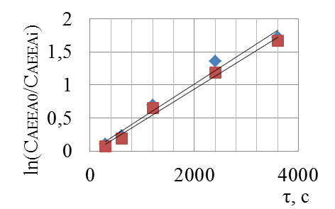  Рис. 1 – Залежність ln(C_{AEEA0}/C_{AEEAi)} від τ при температурі 313 К і мольного відношення ТАГ РО:АЕЕА 6:1- , 9:1- | 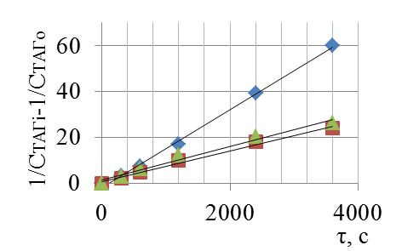  Рис. 2 – Залежність 1/C_{ТАГi} – 1/C_{ТАГ0} від τ при МВ ТАГ РО:АЕЕА 0,67:1, де - 413 К, - 433 К, - 453 К
Встановлено (рис. 1), що при надлишку ТАГ залежності концентрації АЕЕА в координатах першого порядку з коефіцієнтом апроксимації >0,98 описуються рівняннями прямої лінії, що свідчить про перший порядок реакції за амінною групою. З рис. 2 видно, що в умовах рівних концентрацій, також рівняннями прямих ліній з коефіцієнтами апроксимації >0,98 зміни концентрацій ТАГ описуються в координатах рівняння другого порядку, що свідчить про загальний другий порядок реакцій.
Виходячи з визначеного компонентного складу реакційних мас та його змін з часом, отриманих змін вільної енергії, оціненого порядку реакції, запропоновано наступний хімізм взаємодії триацилгліцеринів ріпакової олії з аміноетилетаноламіном (рівняння 1-8)

(1)
(2)
(3)
(4)
(5)
(6)
(7)
(8)
де, - константи швидкостей відповідних реакцій, (мол.ч.) ⁻¹·(с)⁻¹.

Оскільки відомо, що для збільшення швидкості реакції одержання алкілімідазолінів (АІ) з жирних кислот використовують різноманітні каталізатори, то проведено попередні дослідження з вибору ефективного каталізатору та визначенню його оптимальної концентрації за реакцією їх одержання з триацилгліцеринів. Виходячи з проведених досліджень встановлено, що найбільшу ефективність проявляє гетерогенний кислотний каталізатор «КАН» в концентрації 5 % мас. Використання цього каталізатору дозволяє збільшити концентрацію АІ в кінцевих продуктах більше ніж у 2 рази порівняно з реакцією без використання каталізатору. Запропоновано механізм утворення АІ в присутності вибраного кислотного каталізатору, який представлено в дисертаційній роботі.
Так як одним з витратних реагентів в реакції амідування ТАГ РО є аміноетилетаноламін (АЕЕА), то спочатку досліджено зміни його концентрації в залежності від температури, тривалості реакції та мольного відношення (МВ) реагентів (ТАГ:АЕЕА). Одержані результати свідчать про те, що в перші 5400 с. концентрація амінного азоту зменшується в 3-10 разів в залежності від мольного відношення реагентів. В подальшому концентрація амінного азоту залишається майже незмінною. Максимальний ступінь його перетворення ~ 99 % досягається при мольному відношенні реагентів 1:1, а мінімальний ~ 90 % – при мольному відношенні 1:3.
Дослідження утворення ДАГ, як одного з цільових продуктів, вказує на те (рис. 3а), що при збільшенні температури та одному і тому ж МВ реагентів з часом реакції спостерігається зростання концентрації ДАГ до певної максимальної величини, після чого відбувається її зменшення. При збільшенні мольного відношення реагентів при одній і тій же температурі кінетичні залежності також характеризуються формами кривих з максимумом (рис. 3б)

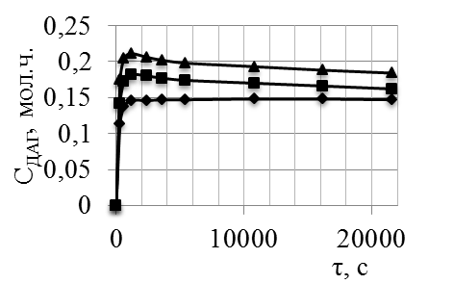  а | 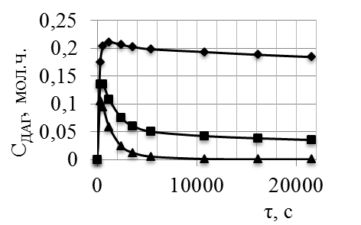  б
Рис. 3 – Залежності змін концентрації ДАГ (С_{ДАГ}) з часом реакції при взаємодії ТАГ РО з АЕЕА при мольному відношенні реагентів 1:1 і температурах реакції 413 К - , 433 К - , 453 К - (а) та температурі 453 К і мольному відношенні реагентів 1:1 - , 1:2 - , 1:3 - (б)

Визначено умови, за яких досягається максимальна (25 % мас.) концентрація ДАГ в реакційних масах.
Дослідження утворення АІ, як іншого цільового продукту, свідчать про те, що накопичення цього продукту відбувається у декілька стадій (рис. 4). При чому на початковій стадій спостерігається кінетична закономірність з індукційним періодом, який пояснюється тим, що АІ утворюється не безпосередньо з АЕЕА, а з проміжного продукту – АА.

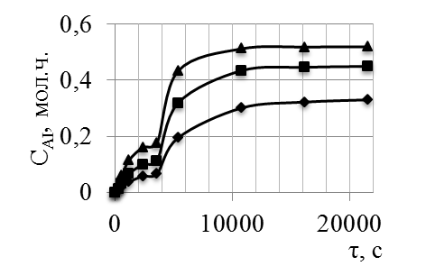  а | 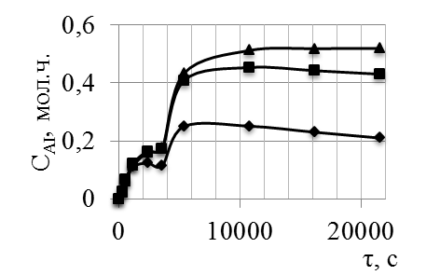  б
Рис. 4 – Залежності змін концентрації АІ (С_{АІ}) з часом реакції при взаємодії ТАГ РО з АЕЕА при мольному відношенні реагентів 1:3 і температурах реакції 413 К - , 433 К - , 453 К - (а) та температурі 453 К і мольному відношенні реагентів 1:1 - , 1:2 - , 1:3 - (б)
На першій стадії з ростом температури і збільшенням часу реакції концентрація АІ збільшується, досягаючи певного максимуму, або зменшується при зменшенні МВ реагентів. Далі концентрація АІ знов збільшується, що пов’язано зі змінами тиску в системі, а на останній стадії стабілізується або починає повільно зменшуватись в залежності від мольного відношення реагентів. Встановлено, що підвищення температури та мольного відношення реагентів спричиняє підвищення концентрації АІ в реакційних масах. Встановлено умови, за яких утворюється максимальна концентрація АІ (65 % мас.) в реакційних масах.
Виходячи з запропонованого хімізму амідування, визначених поточних концентрацій реагентів та продуктів, розраховано константи швидкостей системи реакцій (1-8) амідування ТАГ РО АЕЕА при температурах 413 К – 453 К, які відрізняються одна від одної, що підтверджує стадійність перебігу реакцій амідування ацилгліцеринів АЕЕА (табл. 2).

Таблиця 2
Розрахункові значення констант швидкостей для реакцій триацилгліцеринів ріпакової олії з аміноетилетаноламіном при різних температурах
Температура, К | Константа швидкості 10⁴, 1/(мол.ч.·с)
Температура, К | K₁ | K₂ | K₃ | K₄ | K₅ | K₆ | K₇ | K₈
413 | 35 | 29 | 7 | 2 | 1 | 0,5 | 3,7 | 28
433 | 40 | 35 | 17 | 3 | 2,3 | 1,5 | 5 | 30
453 | 55 | 37 | 30 | 3,5 | 2,7 | 2,5 | 8 | 31

Так при переході в ряду ТАГ-ДАГ-МАГ константи швидкостей реакцій зменшуються. Така закономірність спостерігається, як для реакцій з АЕЕА, так і для реакцій з АА, що підтверджується термодинамічним аналізом та узгоджується із запропонованим хімізмом амідування. Константа швидкості реакції утворення АІ має більше значення, ніж константа швидкості реакції амідування ацилгліцеринів АА, та в ≈ 6-10 разів менше константи швидкості амідування ацилгліцеринів АЕЕА. З використанням знайдених констант швидкостей всіх реакцій розраховано активаційні термодинамічні параметри реакцій амідування ТАГ РО АЕЕА (табл. 3).

Таблиця 3
Ентальпії, ентропії та вільні енергії активації реакцій амідування триацилгліцеринів ріпакової олії аміноетилетаноламіном в інтервалі температур 413-453 К
Реакція | ΔE_{a},кДж/моль | ΔH_{a}, кДж/моль | ΔS_{a}, Дж/моль | ΔG_{a}, кДж/моль
1 | 2 | 3 | 4 | 5
(1) | 11,44 | 7,84 | -264,75 | 122,48
(2) | 15,35 | 11,75 | -256,83 | 122,96
(3) | 56,74 | 53,14 | -167,22 | 125,55
Продовження табл. 3
1 | 2 | 3 | 4 | 5
(4) | 21,90 | 18,30 | -262,12 | 131,80
(5) | 39,00 | 35,40 | -224,83 | 132,75
(6) | 62,89 | 59,29 | -173,19 | 134,28
(7) | 29,86 | 26,26 | -239,48 | 129,96
(8) | 3,98 | 0,38 | -284,38 | 123,51

На підставі визначених кінетичних та термодинамічних параметрів реакцій взаємодії триацилгліцеринів ріпакової олії з аміноетилетаноламіном створено математичну модель процесу амідування (залежності 9-16), яка доповнюється рівнянням матеріального балансу і дозволяє прогнозувати поточні швидкості реакцій або концентрації всіх компонентів реакційних мас:

dC_{ТАГ/}dτ=_{WT}АГ=-1,32^{·e2635}/T_{·CT}AГ_{·CA}A – 0,96^{·e1376}/T_{·CT}AГ_{·CAE}EA ; | (9)
dC_{ДАГ/}dτ=_{WДА}Г = 1,32^{·e2635}/T_{·CT}AГ_{·C}AA + 0,96^{·e1376}/T_{·CT}AГ_{·CAEE}A - 117^{·e4698}/T_{·CД}AГ_{·C}AA - -2,49^{·e1847}/T_{·CД}AГ_{·CAEEA} , | (10)
dC_{МАГ/}dτ=_{WМА}Г = 117^{·e4698}/T_{·CД}AГ_{·C}AA + 2,49^{·e1847}/T_{·CД}AГ_{·CAE}EA -58486^{·e7568}/T_{·CМ}AГ_{·C}AA - - 119935^{·e6828}/T_{·CМ}AГ_{·CAEEA} , | (11)
dC_{Гл/}dτ=_{WГ}л = 58486^{·e7568}/T_{·CМ}AГ_{·C}AA + 119935^{·e6828}/T_{·CМ}AГ_{·CAEEA} , | (12)
dC_{АЕЕА/}dτ=_{WАЕЕ}А = -0,96^{·e1376}/T_{·CT}AГ_{·CAEE}A - 2,49^{·e1847}/T_{·CД}AГ_{·CAЕЕ}A - -119935^{·e6828}/T_{·CМ}AГ_{·CAЕ}ЕA , | (13)
dC_{АА/}dτ= _{WА}А = 0,96^{·e1376}/T_{·CT}AГ_{·CAEE}A +2,49^{·e1847}/T_{·CД}AГ_{·CAЕЕ}A + +119935^{·e6828}/T_{·CМ}AГ_{·CAЕ}ЕA-1,32^{·e2635}/T_{·CT}AГ_{·CA}A - 117^{·e4698}/T_{·CД}AГ_{·CA}A - -58486^{·e7568}/T_{·CМ}AГ_{·C}AA -20,1^{·e3593}/T_{·C}AA +0,09^{·e3980}/T_{·C}AI_{·CH}2O , | (14)
dC_{ДАД/}dτ=_{WДА}Д = 1,32^{·e2635}/T_{·CT}AГ_{·CA}A + 117^{·e4698}/T_{·CД}AГ_{·CA}A + 58486^{·e7568}/T_{·CМ}AГ_{·C}AA , | (15)
dC_{АІ/}dτ=_{WА}I = 20,1^{·e3593}/T_{·C}AA - 0,09^{·e3980}/T_{·C}AI_{·CH}2O . | (16)

Для перевірки адекватності запропонованої математичної моделі проведено порівняння експериментальних та розрахункових концентрацій компонентів реакційних мас, що здійснено у програмному пакеті MathCAD методом Рунге-Кутта. Встановлено, що похибка між експериментальними та розрахованими концентраціями не перевищує 10 %.
У четвертому розділі запропоновано технологію одержання діацилгліцеринів (ДАГ) паралельно з одержанням алкілімідазолінів (АІ). В основу розробки технології одержання ДАГ та АІ покладено умови, за яких спостерігаються найбільші виходи цих продуктів. Для прогнозування виходів ДАГ та АІ в залежності від технологічних параметрів амідування створено статистичні моделі (17, 18), які можна використовувати для прогнозування виходів відповідних продуктів та керування перебігом технологічного процесу:

_{CДА}Г =-0,66+0,189·МВ+2,121·¹⁰-3·Т+1,782·¹⁰-5·τ – 6,25·¹⁰-4·Т·МВ – 4,181·¹⁰-8·Т·τ+ +3,285·¹⁰-6·МВ·τ + 6,944·¹⁰-9·Т·МВ·τ , | (17)
_{CА}I = -0,582 – 0,632·МВ + 1,708·¹⁰-3·Т + 3,807·¹⁰-5·τ – 1,55·¹⁰-3·Т·МВ – 9,802·¹⁰-8·Т·τ + + 5,21·¹⁰-7·МВ·τ + 7,407·¹⁰-9·Т·МВ·τ . | (18)

де _{CДАГ} – концентрація ДАГ, мол.ч.; _{C}АI – концентрація АІ, мол.ч.; МВ – мольне відношення реагентів; Т – температура проведення реакції, К; τ – час реакції, с.
Згідно одержаних статистичних моделей у визначених раціональних технологічних умовах максимальні виходи ДАГ та АІ складають ≈42 % мас. та ≈74 % мас., що співпадає з експериментально визначеними з похибкою в межах 0,4–4 %, відповідно. Так як за розробленою технологією амідування можна одержувати два різних продукти (ДАГ чи АІ), то для випадку одержання ДАГ запропоновано виділення їх з реакційних мас за допомогою екстракції розчинниками з наступним їх випаровуванням. Схема виділення концентрату ДАГ представлена на рис. 5.
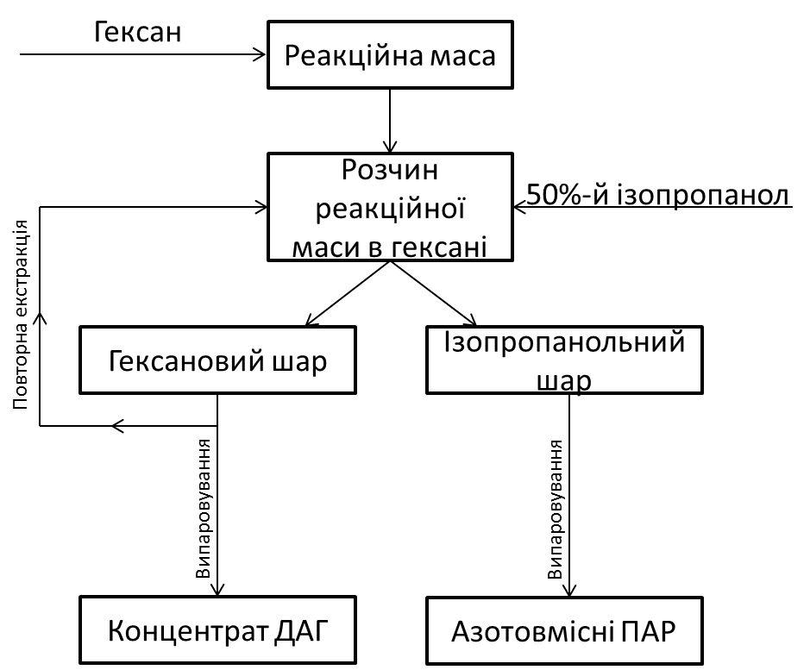  Рис. 5 – Схема виділення концентрату ДАГ з реакційних мас, одержаних амідуванням ріпакової олії. | Для розділення реакційна суміш розчиняється у гексані при співвідношенні мас компонентів 1:2. До одержаного розчину компонентів реакційної суміші додається 50 % мас. водний розчин ізопропанолу при об’ємному співвідношенні гексан: водно-ізопропанольний розчин 1:3 та перемішують. Після цього суміш розділяється на два шари: нижній водо-ізопропанольний та верхній гексановий. Гексановий шар направляється на повторну екстракцію 50 % водним розчином ізопропанолу, а ізопропанольний шар направляється на випаровування. Екстракція прово- диться тричі. Після екстракції одер-
жують два розчини: розчин ацилгліцеринів у гексані з невеликими домішками аміноамідів (АА) та розчин моноацилгліцеринів (МАГ), азотопохідних сполук, гліцерину та АЕЕА у водно-ізопропанольній суміші.
Гексан з першого розчину видаляється випаровуванням за температури 343 К та тиску 101,3 кПа. Одержаний продукт є світло-жовтою рідиною, концентрація ДАГ у ньому досягає ≈ 60 %. Окрім ДАГ в продукті містяться ≈ 1% АА, а також МАГ в кількості 8 % та залишки ТАГ. Цей продукт рекомендовано використовувати при виготовленні харчової емульсії майонезу після проведення необхідних медико-біологічних досліджень.
Нижній шар містить водно-ізопропанольний розчин аміноамідів, діамідів та алкілімідазолінів жирних кислот з домішками МАГ, гліцерину та АЕЕА, який можна рекомендувати як поверхнево-активні речовини, зокрема інгібітори корозії, чи після випаровування розчинників – для одержання концентрату АІ.
Визначені експериментальними дослідженнями і підтверджені математичним моделюванням технологічні умови покладено в основу розроблених технології та технологічної схеми (рис. 6) сумісного одержання ДАГ та АІ жирних кислот.
Якщо технологічний процес проводять тільки з метою отримання алкілімідазолінів (АІ) додаткові технологічні операції не здійснюються, оскільки отриманий продукт за своїми властивостями є ефективною адсорбційно-активною речовиною і може використовуватись в різних галузях промисловості.

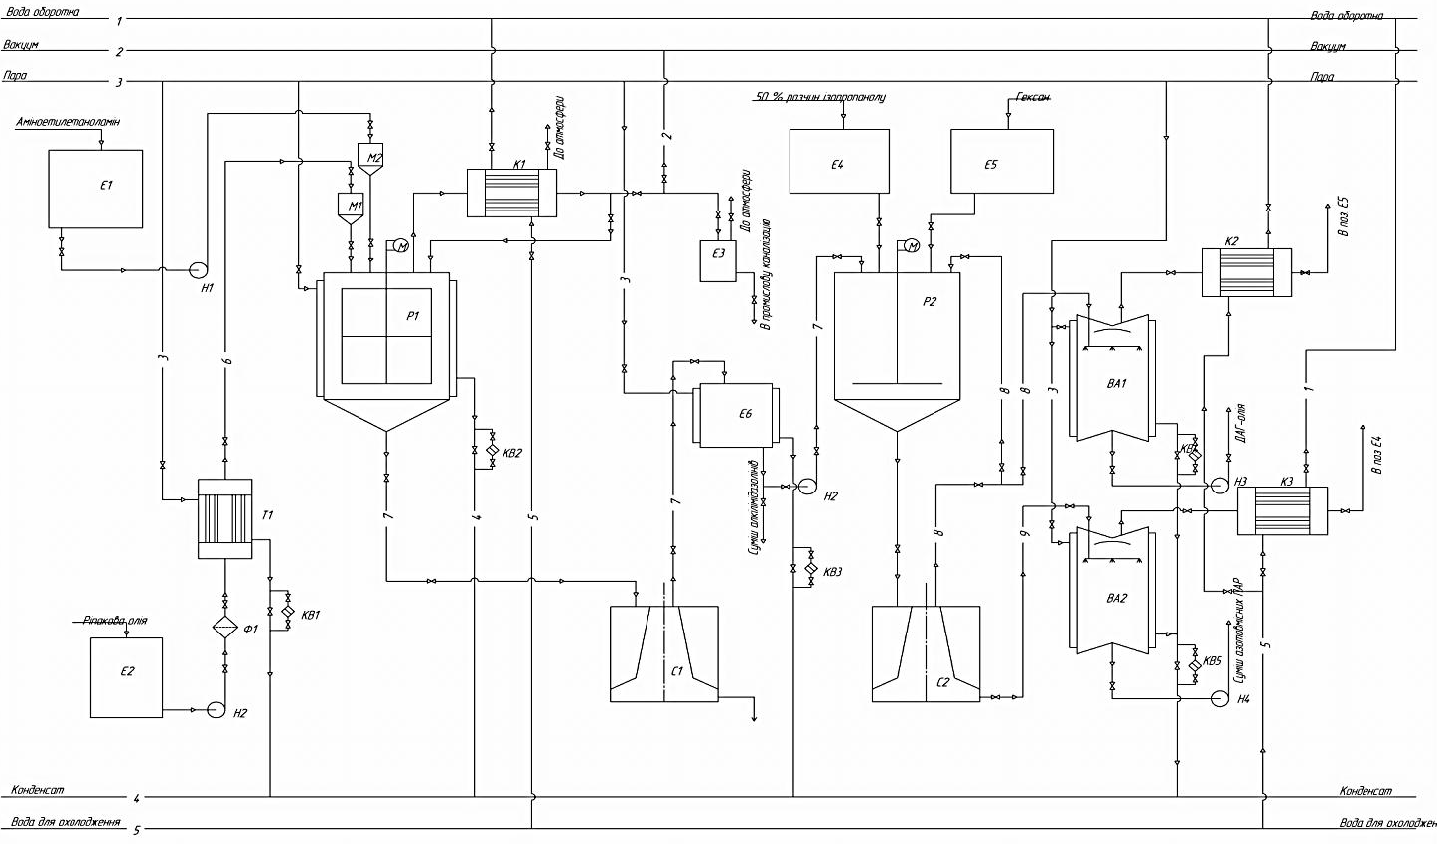
Рис. 6 – Технологічна схема амідування ріпакової олії аміноетилетаноламіном та виділення концентрату ДАГ, де потоки: 1 – вода оборотна, 2 – вакуум, 3 – пара, 4 – конденсат, 5 - вода для охолодження, 6 – ріпакова олія, 7 – реакційна маса, 8 – розчин реакційної маси в гексані, 9 – розчин реакційної маси в водному ізпропанолі та апарати: ВА1-2 – випарний апарат, Є1-6 – емність, К1-3 – конденсатор, КВ1-5 конденсатовідвідник, М1-2 – мірник, Р1-2 – реактор, С1-2 – сепаратор, Т1 – теплообмінник, Н1-5 – насос, Ф1 – фільтр.

Матеріальні баланси та технологічні карти одержання концентрату ДАГ та АІ жирних кислот наведено в дисертаційній роботі.
В п’ятому розділі проведено оцінку поверхнево-активних властивостей одержаного концентрату ДАГ та АІ жирних кислот.
Встановлено, що одержаний концентрат ДАГ зменшує міжфазний натяг на межі розподілу олія-вода, тобто проявляє поверхневу активність (рис. 7).
Оскільки одержаний концентрат ДАГ зменшує міжфазний натяг, то досліджено його вплив на стійкість емульсій (рис. 8)
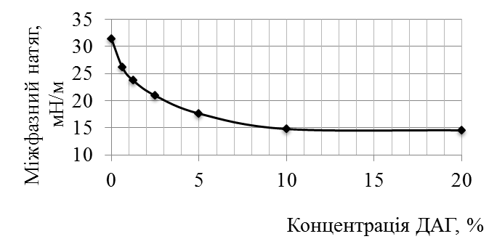  Рис. 7 – Зміни міжфазного натягу у системі олія-вода в залежності від концентрації ДАГ | 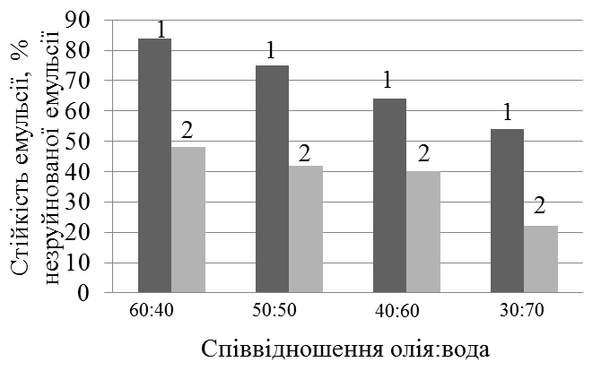  Рис. 8 – Співставлення стійкості водно-олійних емульсій з використанням суміші 90 % ТАГ-олії з 10 % концентрату ДАГ (1) порівняно з ТАГ-олією (2) при різних співвідношеннях олія:вода.

Встановлено, що стійкість харчової емульсії з додаванням концентрату ДАГ у 1,5-2 рази більша, ніж при використанні ТАГ-олії. Цими дослідженнями також доведено, що одержаний концентрат ДАГ збільшує стійкість емульсії, особливо в системах з низьким вмістом жирової фази.
Такий результат досліджень підтверджено тим, що за даними УкрНДІОЖ НААН (Акт випробувань від 05.09.2012 р.) одержаний концентрат ДАГ можна використовувати у складі низькокалорійних майонезів.
Дослідженнями поверхнево-активних властивостей встановлено, що одержані АІ також зменшують поверхневий натяг, як на межі водний розчин-повітря, так і на межі водний розчин-вуглеводні. Дослідженнями адсорбційних властивостей електрохімічним методом поляризаційного опору показано, що одержаний продукт проявляє високий захисний ефект сталі від корозії, що покладено у основу розробки технічних умов ТУ У 24.5-34841217-002:2008 та технологічного регламенту виробництва інгібітору корозії. Економічна ефективність технології амідування ріпакової олії аміноетилетаноламіном складає 16500 грн./т за рахунок заміни імпортованого інгібітору корозії Dodicor V4543 на розроблений.
Дослідженнями поверхнево-активних властивостей концентрату алкілімідазолінів також показано, що одержані продукти здатні утворювати піну низької кратності з високою стійкістю і проявляють емульгуючу, солюбілізуючу та миючу дію.
У додатках наведено акти випробування в УкрНДІОЖ НААН (м. Харків) при одержанні харчової емульсії майонезу, ТОВ «НХІ Сервіс» (м. Київ) при одержанні адсорбційно-активних речовин у складі інгібітору корозії, ГПУ «Шебелінкагазвидобування» (с.м.т. Червоний Донець, Харківська обл.) при використанні розробленого інгібітору корозії в технології видобування природного газу.

ВИСНОВКИ

Дисертаційна робота присвячена вирішенню науково-практичного завдання, щодо розробки спрощеної технології отримання поверхнево-активних діацилгліцериниів та алкілімідазолінів жирних кислот амідуванням ріпакової олії аміноетилетаноламіном.
На основі проведених досліджень сформульовано наступні висновки:
- На основі експериментального дослідження компонентного складу реакційних мас, які одержані амідуванням ріпакової олії аміноетилетаноламіном, доведено, що до їх складу, крім реагентів входять діацилгліцерини, моноацилгліцерини, гліцерин, аміноаміди, діаміди та алкілімідазоліни.
- Експериментальними дослідженнями процесу амідування триацилгліцеринів ріпакової олії аміноетилетаноламіном встановлено, що триацилгліцерини реагують з аміноетилетаноламіном постадійно і перетворюється спочатку в діацилгліцерини, потім – в моноацилгліцерини, а потім – в гліцерин, з паралельним утворенням аміноамідів, які реагують з ацилгліцеринами з утворенням діамідів або перетворюються у алкілімідазоліни.
- На основі кінетичних досліджень встановлено, що реакція амідування триацилгліцеринів ріпакової олії підпорядковується закономірностям реакції загального другого порядку. Константи швидкості реакції ацилгліцеринів з аміноетилетаноламіном мають більші значення, ніж з моноамідами і зменшуються при переході від триацилгліцеринів до моноацилгліцеринів. Визначено термодинамічні параметри (енергію, ентальпію, ентропію активації) і встановлено, що експериментальні дані узгоджуються з теоретичним термодинамічним аналізом і доказують те, що взаємодія ацилгліцеринів з аміноетилетаноламіном протікає з утворенням водневих зв’язків. Знайдено, що константи швидкості утворення алкілімідазолінів більші констант швидкості утворення діамідів.
- Створено математичну модель кінетики амідування триацилгліцеринів ріпакової олії аміноетилетаноламіном, яка складається з системи диференційних рівнянь та дозволяє прогнозувати компонентний склад реакційних мас з похибками, які не перевищують 10 %.
- Визначено технологічні умови: мольне відношення реагентів, температура, час реакції, за яких досягається максимальний (90-99 %) ступінь перетворення аміноетилетаноламіну і максимальні виходи діацилгліцеринів (42 %) та алкілмідазолінів (72 %). Знайдено, що найбільший вихід алкілімідазолінів відбувається у присутності 5 % мас. обраного каталізатору. Створено статистичні математичні моделі для визначення концентрації діацилгліцеринів і алкілімідазолінів в реакційних масах з похибкою 0,4-4 % в залежності від змін технологічних умов.
- Дослідженнями адсорбційної здатності (поверхневого, міжфазного натягу, граничної адсорбції, роботи адсорбції) і поверхнево-активних властивостей (емульгуючої, солюбілізуючої, піноутворюючої, миючої дії) продуктів реакції доведено, що одержані діацилгліцерини можуть бути використані у виробництві майонезів, а алкілімідазоліни жирних кислот – як адсорбційно-активні речовини.
- Розроблено технологію і технологічну схему амідування ріпакової олії аміноетилетаноламіном з цілеспрямованим одержанням діацилгліцеринів або алкілімідазолінів та запропоновано технологію виділення концентрату діацилгліцеринів з реакційної маси шляхом екстракції розчинниками з наступним їх випаровуванням.
- Розроблено ТУ У 24.5-34841217-002:2008 та технологічний регламент амідування, який впроваджено в промислових умовах ТОВ «НХІ Сервіс» і виготовлено 120 т. адсорбційно-активного продукту, який використано для захисту від корозії газовидобувних свердловин з економічним ефектом 16500 грн./т. за рахунок заміни імпортного аналогу.
- Результати дисертаційної роботи впроваджено в навчальний процес кафедри технології жирів та продуктів бродіння НТУ «ХПІ»

СПИСОК ОПУБЛІКОВАНИХ ПРАЦЬ ЗА ТЕМОЮ ДИСЕРТАЦІЇ

1. Крамарев С.О. Вивчення адсорбційних властивостей азотопохідних інгібіторів корозії / [Крамарев С.О., Мельник А.П., Матвєєва Т.В., Олійник М.В.] Вісник Національного технічного університету “ХПІ”. – Харків: НТУ «ХПІ», 2008. – №39. – С. 92 – 95.
Здобувачем проведено оцінку адсорбційних та піноутворючих властивостей інгібітору на основі олієжирової сировини та аміноетилетаноламіну, в розробці якого він приймав участь, та деяких інших інгібіторів.
2. Крамарев С.О. Перспективні інгібітори корозії та реагенти і газовидобуванні / [Крамарев С.О., Мельник А.П., Сенишин Я.І., Діхтенко К.М.] Нафтова і газова промисловість. – Київ, 2009. – №2. – С. 36 – 38.
Здобувачем проведено оцінку адсорбційних властивостей інгібітору корозії в розробці якого він приймав безпосередню участь, наведено результати промислових випробувань розробленого продукту, підготовлено матеріали до друку.
3. Крамарев С.О. Дослідження одержання діацилгліцеринів ріпакової олії / [Крамарев С.О., Мельник А.П., Матвєєва Т.В, Малік С.Г.] Вісник Національного технічного університету “ХПІ ”. – Харків: НТУ «ХПІ», 2009. – №37. – С. 19 – 21.
Здобувачем одержано наукові результати щодо амідування ріпакової олії. Розроблено методику розрахунку всіх компонентів реакційних мас, одержаних шляхом амідування ріпакової олії, підготовлено матеріали до друку.
4. Крамарев С.О. Піноутворюючі та корозійні властивості нових інгібіторів корозії / [Крамарев С.О., Мельник А.П., Матвєєва Т.В. та ін.] Питання розвитку газової промисловості України. – Харків, 2009. – Вип. XXXVI – С. 214 – 218.
Здобувачем оцінено піноутворюючі властивості інгібітору корозії, розробленого на основі олієжирової сировини та аміноетилетаноламіну.
5. Крамарев С.О. Дослідження деяких азотовмісних інгібіторів корозії / [Крамарев С.О., Мельник А.П., Матвєєва Т.В, Олійник М.В.] Вісник Національного технічного університету “ХПІ”. – Харків: НТУ «ХПІ», 2009. – №24. – С. 66 – 70.
Здобувачем проведено дослідження адсорбційних властивостей розробленого інгібітору в модельних середовищах, підготовлено матеріали до друку.
6. Крамарев С.О. Дослідження утворення алкілімідазолінів з ріпакової олії / Мельник А.П., Крамарев С.О., Руднєв В.А. / Вісник Національного технічного університету “ХПІ”. – Харків: НТУ “ХПІ”, 2010. – № 44 – С. 87–92.
Здобувачем отримано нові наукові дані щодо одержання алкілімідазолінів з ріпакової олії. Проведено аналіз ІЧ-спектрів реакційних мас одержаних амідуванням ріпакової олії аміноетилетаноламіном, підготовлено матеріали до друку.
7. Крамарев С.О. Вплив каталізатора на реакцію одержання алкілімідазолінів з ріпакової олії// А.П. Мельник, С.О. Крамарев / Вісник Національного технічного університету “ХПІ”. – Харків: НТУ “ХПІ”, 2011. – № 58 – С. 39 – 44.
Здобувачем визначено вплив каталізатору на вміст алкілімідазолінів в реакційних масах. Визначено оптимальну концентрацію каталізатору, підготовлено матеріали до друку.
8. Крамарев С.О. Исследование кинетики образования диацилглицеринов рапсового масла// А.П. Мельник, С.О. Крамарев / Масложировой комплекс – Запорожье: Печатный мир, 2012. – С.42-43.
Здобувачем одержано нові наукові дані, щодо кінетики утворення діацилгліцеринів при амідуванні ріпакової олії аміноетилетаноламіном. Визначені оптимальні умови для одержання діацилгліцеринів, підготовлено матеріали до друку.
9. Крамарев С.О. Визначення адсорбційних властивостей азотопохідних жирних кислот / С.О. Крамарев, А.П. Мельник, Т.В. Матвєєва, К.М. Діхтенко // Тезисы докладов 1-й Международной научно-технической конференции [“Химия и технология жиров. Перспективы развития масло-жировой отрасли”], 30 сентября – 2 октября 2008 г. Алушта. – Харьков: УНИИМИЖ УААН, 2008. – С.26.
Здобувачем оцінено адсорбційні властивості азотопохідних продуктів, одержаних амідуванням ріпакової олії аміноетилетаноламіном.
10. Крамарев С.О. Селективність утворення діацилгліцеринів при амідуванні ріпакової олії / А.П. Мельник, С.О. Крамарев, С.Г. Малік // Тезисы докладов 2-й Международной научно-технической конференции [“Химия и технология жиров. Перспективы развития масло-жировой отрасли”], 21 – 25 сентября 2009 г. Алушта. – Харьков: УНИИМИЖ УААН, 2009. – С.60.
Здобувачем одержано нові наукові дані, щодо селективності утворення діацилгліцеринів при амідуванні ріпакової олії.
11. Крамарев С.О. Щодо сумісного одержання моно- діацилгліцеринів та алкілімідазолінів / А.П. Мельник, С.О. Крамарев, Бахмач В.О. // Програма і матеріали 76-ї наукової конференції молодих вчених, аспірантів і студентів [“Наукові здобутки молоді – вирішенню проблем харчування людства у ХХІ столітті”], 12–13 квітня 2010 р. Київ: у 3-х ч. – К.: НУХТ, 2010.– Ч. 2. − С. 108.
Здобувачем проведено експериментальні дослідження, щодо сумісного одержання моно- діацилгліцеринів та алкілімідазолінів жирних кислот з ріпакової олії.
12. Крамарев С.О. Катионные поверхностно-активные вещества, как ингибиторы коррозии / А.П. Мельник, С.О. Крамарев, С.Г. Малик, Т.В. Матвеева // Přední vědecké novinky – 2010 : VI mezinárodní vědecko-praktická konference, 27 srpna – 05 září 2010 roku / Praha: Publishing House «Education and Science», 2010. – С.8 – 14.
Здобувачем оцінено можливість використання одержаних амідуванням ріпакової олії катіонних поверхнево-активних сполук як інгібіторів корозії.
13. Крамарев С.О. Сумісне одержання МАГ та азотопохідних жирних кислот амідуванням ріпакової олії / А.П. Мельник, С.О. Крамарев, В.О Бахмач // Програма і матеріали 77-ї наукової конференції молодих вчених, аспірантів і студентів [“Наукові здобутки молоді – вирішенню проблем харчування людства у ХХІ столітті”], 11–12 квітня 2011 р. Київ: у 3-х ч. – К.: НУХТ, 2011.– Ч. 1. − С. 190.
Здобувачем проведено експериментальні дослідження щодо сумісного одержання моноацилгліцеринів та алкілімідазолінів амідуванням ріпакової олії.
14. Крамарев С.О. Щодо одержання діацилгліцеринів з ріпакової олії / А.П. Мельник, С.О. Крамарев, // Тезисы докладов 4-й Международной научно-технической конференции [“Химия и техно логия жиров. Перспективы развития масло-жировой отрасли”], 25 – 26 мая 2011 г. Алушта. – Харьков: УНИИМЖ УААН, 2011. – С.46-47.
Здобувачем проведено експериментальні дослідження по визначенню оптимальних умов одержання діацилгліцеринів амідуванням ріпакової олії.

АНОТАЦІЇ

Крамарев С.О. Технологія одержання поверхнево-активних діацилгліцеринів та алкілімідазолінів амідуванням ріпакової олії. – На правах рукопису.
Дисертація на здобуття наукового ступеня кандидата технічних наук за спеціальністю 05.18.06. – технологія жирів, ефірних масел та парфумерно-косметичних продуктів. – Національний технічний університет „Харківський політехнічний інститут” Міністерства освіти і науки, молоді та спорту України, Харків, 2013.
Дисертаційну роботу присвячено розробці технології одержання діацилгліцеринів (ДАГ) та алкілімідазолінів жирних кислот амідуванням ріпакової олії аміноетилетаноламіном.
Дослідженнями взаємодії ацилгліцеринів ріпакової олії з аміноетилетаноламіном в інтервалі температур 413-453 К встановлено, що окрім ацилгліцеринів в реакції утворюються моно- та діаміди, а також алкілімідазоліни. Знайдено каталізатор, який дозволяє підвищувати виходи алкілімідазолінів в порівнянні з реакціями без каталізатора. Знайдено константи швидкості реакцій ацилгліцеринів ріпакової олії з аміноетилетаноламіном. Знайдено, що константи швидкостей зменшуються в ряду ТАГ-ДАГ-МАГ, як для реакцій з аміноетилетаноламіном, так і для реакцій з моноамідами. Визначено ентропію, ентальпію та енергію активації по кожній стадії. Визначено, що максимальний ступінь перетворення аміноетилетаноламіну становить ~ 99 %, який досягнуто при мольному відношення реагентів 1:1. Створено математичну та статистичні моделі процесу амідування ріпакової олії аміноетилетаноламіном. Шляхом екстракції розчинниками з реакційної маси виділено концентрат ДАГ з вмістом ДАГ ~ 60 % мас. Запропоновано технологію та технологічну схему амідування ріпакової олії аміноетилетаноламіном. Для цільових продуктів оцінено основні поверхнево-активні властивості. Доведено, що одержані продукти та композиції на їх основі можна використовувати в технології низькокалорійних майонезів, інгібіторах корозії та ін..
Ключові слова: технологія жирів, поверхнево-активні речовини, діацилгліцерини, алкілімідазоліни жирних кислот, ріпакова олії, амідування.

Крамарев С.О. Технология получения поверхностно-активных диацилглицеринов и алкилимидазолинов амидированием рапсового масла.– На правах рукописи.
Диссертация на соискание ученой степени кандидата технических наук по специальности 05.18.16 – технология жиров, эфирных масел и парфюмерно-косметических продуктов. – Национальный технический университет “Харьковский политехнический институт” Министерства образования и науки, молодёжи и спорта Украины, Харьков, 2013.
Диссертационная работа посвящена разработке технологии получения диацилглицеринов (ДАГ) и алкилимидазолинов жирных кислот амидированием рапсового масла аминоэтилэтаноламином (АЕЕА).
Исследованиями взаимодействия ацилглицеринов рапсового масла с аминоэтилэтаноламином в интервале температур 413-453 К установлено, что кроме ацилглицеринов в реакции образуются моно- и диамиды, а также алкилимидазолины. Исследованиями изменений концентрацій реакционных масс в течении времени доказано, что при реакциях с аминоэтилэтаноламином триацилглицерины последовательно превращаются в диацилглицериныв, которые затем превращаются в моноацилглицерины, и после – в глицерин. АЕЕА при реакции с ацилглицеринами превращаются в аминоамиды жирных кислот, из которых далее параллельно образуются либо диамиды, либо алкилимидазолины жирных кислот. Найдено катализатор, который позволяет повышать выход алкилимидазолинов по сравнению с реакцией без катализатора. Установлено, что реакция амидирования подчиняется закономерностям реакций второго порядка на базе чего найдено константы скорости реакций ацилглицеринов рапсового масла с аминоэтилэтаноламином. Доказано, что константы скоростей уменьшаются в ряду ТАГ-ДАГ-МАГ, как для реакций с аминоэтилэтаноламином, так и для реакций с моноамидами. Константа скорости образования алкилимидазолинов имеет меньшее значение, чем константы скорости реакций с аминоетилетаноламином, но большее, чем – с моноамидами. Определены энтропия, энтальпия и энергия активации по каждой стадии. Определено, что максимальная степень превращения аминоэтилэтаноламина составляет ~ 99 %, которая достигается при мольном соотношении реагентов 1:1. Определены условия, при которых достигается максимальный выход диацилглицеринов (42 % мас.) и максимальный выход алкилимидазолинов (74 % мас.). Создана математическая и статистические модели процесса амидирования рапсового масла аминоэтилэтаноламином. Разработана технология согласно которой путем экстракции растворителями из реакционной массы выделено концентрат ДАГ с содержанием ДАГ ~ 60 % мас. Предложена технология и технологическая схема амидирования рапсового масла аминоэтилэтаноламином, которые опробованы в промышленных условиях и в соответствии с которыми выпущено 120 т. адсорбционно-активных веществ. Для целевых продуктов оценены основные поверхностно-активные свойства, среди которых емульгирующая способность, межфазное и поверхностное натяжение, пенообразующая способность, способность к адсорбции на твердых поверхностях и др. Доказано, что полученные продукты и композиции на их основе можно использовать в технологии низкокалорийных майонезов, ингибиторах коррозии и др.
Ключевые слова: технология жиров, поверхностно-активные вещества, диацилглицерины, алкилимидазолины жирных кислот, рапсовое масло, амидирование.

Kramarev S.O. Technology of surface-active diacylglycerols' and alkylimidazolines' production by amidation of rapeseed oil. – On the rights of manuscript.
Dissertation for the degree of candidate of technical sciences on specialty 05.18.16 - technology of fats, essential oils and perfumery-cosmetic products. - National technical university "Kharkiv Polytechnic Institute" Ministry of Education and Science, Youth and Sports of Ukraine, Kharkov, 2013.
The thesis is devoted to the development of technology of diacylglycerols' (DAG) and alkylimidazolines' of fatty acids production with amidation of rapeseed oil by aminoethylethanolamine.
Research of interaction between acylglycerols of rapeseed oil and aminoethylethanolamine within temperature range of 413 to 453 K has shown that there are also mono- and diamides and alkylimidazolines along with acylglycerols as products in reacting mass. Catalyst has been found that allows to enhance the output of alkylimidazolines compared with the reaction without catalyst. It was established that the reaction of amidation goes under the rules of reactions for second order and as a result rate constants of reactions between acylglycerols of rapeseed oil with aminoethylethanolamine have been found. It was determined that the rate constants decrease in the row TAG-DAG-MAG and for aminoethylethanolamine reactions and for reactions with monoamide too. The rate constant of alkylimidazoline formation matter less than the rate constants of reactions with aminoethyletanolamine, but more than monoamide. Entropy, enthalpy and free energy of activation for each stage have been calculated. It was determined that the maximum conversion of aminoethylethanolamine is ~ 99 %, which is reached at a 1:1 molar ratio of the reactants. The mathematical and statistical models of the process of rapeseed oil amidation by aminoethylethanolamine have been created. The mixtures concentrate of DAG containing ~ 60 wt%. of DAG by solvent extraction from the reaction mass have been isolated. A technology and technological scheme of rapeseed oil amidation by aminoethylethanolamine have been proposed. Basic surface-active properties for the desired products have been evaluated. It is proved that the obtained products and its compositions can be used in the technology of low-calorie mayonnaise, corrosion inhibitors, etc.
Keywords: technology of fats, surfactants, diacylglycerol, alkylimidazolines of fatty acids, rapeseed oil, amidation.



Відповідальний за випуск д.т.н, проф. Мельник А.П.

Підп. до друку 21.02.13. Формат 60х90/16.
Папір офсетний. Друк - ризографія. Ум. друк. арк. – 0,9.
Гарнітура Times New Roman. Наклад 100 прим. Зам. № 2496456

«ФОП Шевченко»
Свідоцтво про державну реєстрацію № 04058870Ф0070809
м. Харків, вул. Петровського, 34
т.: 700-42-81

до друку 15.02.

.

âààâàâ

Фінансово-економічна підсистема:

- Банки, інноваційні банки;
- Регіональні інноваційні фонди - інструменти підтримки пріоритетних інноваційних проектів;
- Бюджетні і позабюджетні фонди;
- Регіональні венчурні фонди;
- Страхові фонди;
- Бізнес-ангели.

Фінансово-економічна підсистема:

- Банки, інноваційні банки;
- Регіональні інноваційні фонди - інструменти підтримки пріоритетних інноваційних проектів;
- Бюджетні і позабюджетні фонди;
- Регіональні венчурні фонди;
- Страхові фонди;
- Бізнес-ангели.

Фінансово-економічна підсистема:

- Банки, інноваційні банки;
- Регіональні інноваційні фонди - інструменти підтримки пріоритетних інноваційних проектів;
- Бюджетні і позабюджетні фонди;
- Регіональні венчурні фонди;
- Страхові фонди;
- Бізнес-ангели.

Фінансово-економічна підсистема:

- Банки, інноваційні банки;
- Регіональні інноваційні фонди - інструменти підтримки пріоритетних інноваційних проектів;
- Бюджетні і позабюджетні фонди;
- Регіональні венчурні фонди;
- Страхові фонди;
- Бізнес-ангели.

Фінансово-економічна підсистема:

- Банки, інноваційні банки;
- Регіональні інноваційні фонди - інструменти підтримки пріоритетних інноваційних проектів;
- Бюджетні і позабюджетні фонди;
- Регіональні венчурні фонди;
- Страхові фонди;
- Бізнес-ангели.

Фінансово-економічна підсистема:

- Банки, інноваційні банки;
- Регіональні інноваційні фонди - інструменти підтримки пріоритетних інноваційних проектів;
- Бюджетні і позабюджетні фонди;
- Регіональні венчурні фонди;
- Страхові фонди;
- Бізнес-ангели.

2. Складові фінансового ринку України знаходяться у постійній взаємодії та існує зв’язок між динамікою показників, які їх характеризують

Фінансово-економічна підсистема:

- Банки, інноваційні банки;
- Регіональні інноваційні фонди - інструменти підтримки пріоритетних інноваційних проектів;
- Бюджетні і позабюджетні фонди;
- Регіональні венчурні фонди;
- Страхові фонди;
- Бізнес-ангели.

